B1: Δραστηριότητα αναζήτησης εκπαιδευτικού υλικού (Διάρκεια 30λ)

Επισκέπτομαι τον ιστότοπο του Φωτόδεντρου Μαθησιακών Αντικειμένων http://photodentro.edu.gr/lor/

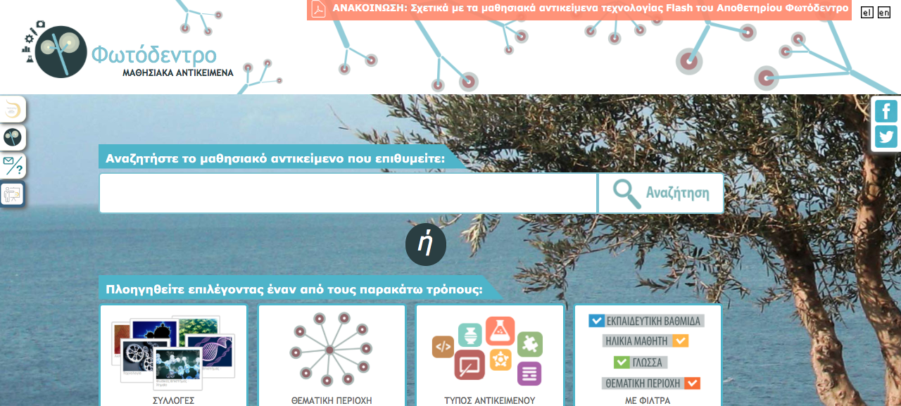

Αναζητώ εκπαιδευτικό υλικό μέσα από τη Συλλογή «Ιστορία» και ειδικότερα επιλέγω την Υποσυλλογή «Νεότερη και Σύγχρονη Ιστορία (19ος-20ός αι.)».

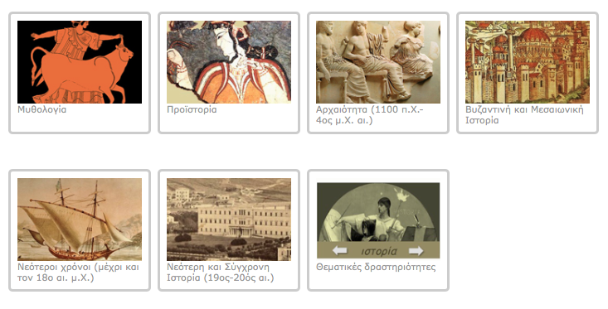

Πληκτρολογώ στο χώρο «αναζήτηση στα αποτελέσματα» τη φράση «20ός αιώνας».

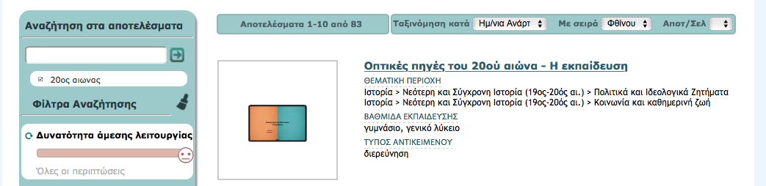

Επιλέγω ΜΑ τα οποία αναφέρονται με πιο άμεσο και σαφή τρόπο σε συγκεκριμένο θεματικό πεδίο που θα απασχολήσει την κάθε ομάδα.

Παρατηρώ και συζητώ τα αποτελέσματα της αναζήτησής μου.

…………………………………………………………………….……………………………………………….…………………….…………………………………………………………………….…………………………………………………………………….…………………………………………………………………….…………………………………………………………………….…………………………………………………….……………….…………………………………………………………………….…………………………………………………………………….……………………………………………………………………..

